

**Manuel d’utilisation**

*Plateforme d’administration d’Atoutcom*

Le 14 Février 2020

**Liste des révisions du document**

|  |  |  |
| --- | --- | --- |
| **Release No.** | **Date** | **Revision Description** |
| Rev. 0 | 14/02/2020 | Création du manuel d’utilisation |
|  |  |  |
|  |  |  |
|  |  |  |

**Manuel d’utilisateur**

**TABLE OF CONTENTS**

Page #

1.0 INFORMATION GENERALE 1-1

1.1 Description du système 1-1

1.2 Acronymes et abréviations 1-1

2.0 DESCRIPTION DU SYSTEME 2-1

2.1 Configuration du système 2-1

2.2 Les différents types d’accès au logiciel 2-1

3.0 INSTALLATION DE LA PLATEFORME 3-1

3.1 Installation du plugin Events 3-1

3.2 Installation du plugin Participants 3-1

4.0 DESCRIPTION DE LA VUE CLIENTE 4-1

4.1 Page de login 4-1

4.1.1 Page de login intervenant 4-1

4.1.2 Page de login d’un participant à un congrès 4-2

4.1.3 Récupération de mot de passe 4-3

4.2 Création d’un nouveau participant 4-4

4.3 Synthèse des informations clientes 4-4

4.4 Transmission et réception de documents 4-6

4.5 Liste des congres du participant 4-7

5.0 DESCRIPTION DE LA VUE ADMINISTRATION 5-1

5.1 Facturier 5-1

5.1.1 Facturier global 5-1

5.1.1 Facturier des participants 5-1

5.2 Gestion intervenant 5-2

5.2.1 Accueil du module intervenant 5-2

5.2.2 Liste des intervenants 5-2

5.2.3 Création d’un nouvel intervenant 5-3

5.3 Gestion sponsor 5-4

5.2.1 Accueil du module sponsor 5-4

5.2.2 Liste des sponsors 5-4

5.2.3 Création d’un nouvel sponsor 5-5

5.4 Liste des participants 5-6

5.4.1 Vue minimale 5-6

5.4.2 Vue dépliée 5-6

5.5 Liste des congres 5-7

5.5.1 Vue minimale 5-7

5.5.2 Vue dépliée 5-7

5.6 Liste des utilisateurs 5-8

5.6.1 Vue minimale 5-8

5.6.2 Vue dépliée 5-8

6.1 Definition du template des formulaires 5-9

**1.0 INFORMATION GENERALE**

# INFORMATION GENERALE

## 1.1 Description du système

Le logiciel est basé sur une plateforme Web Wordpress (version 5.3.2, dernière version actuellement disponible). La plateforme se compose de deux parties, une coté administration Wordpress pour les équipes Atoutcom et une partie pour le client. La partie Administration souvent représentée sous forme de tableau pour avoir une vue synthétique de la situation, quand à la partie cliente, celle-ci est un espace où l’on peut mettre à jour ses informations personnelles, gérer sa base de document et s’inscrire à des évènements.

## 1.2 Acronymes et abréviations

**2.0 DESCRIPTION DU SYSTEME**

# DESCRIPTION DU SYSTEME

## 2.1 Configuration du système

Les plugins peuvent être gérés comme n’importe quel plugin Wordpress.

Ils sont au nombre de deux :

* Atoutcom Events
  + Plugin de gestion des évènements
* Atoutcom Users
  + Plugin de gestion d’un participant à un évènement

Il est possible de les activer et de les désactiver au besoin.

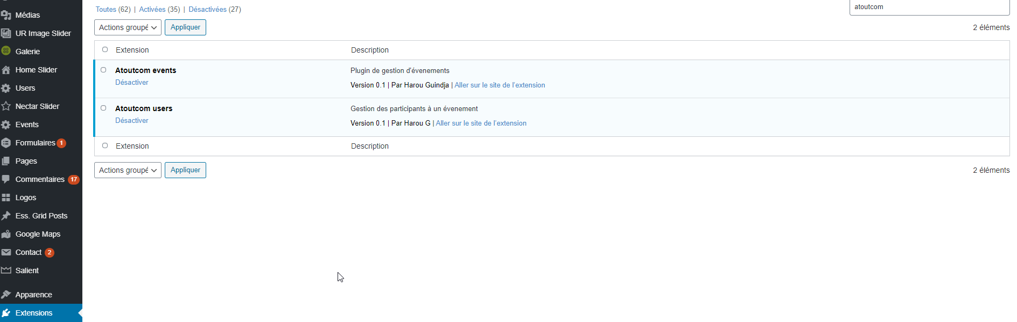

## 2.2 Les différents types d’accès au logiciel

Il existe deux types d’utilisateurs de la plateforme :

* Administrateur de la plateforme
  + Exemple : Les équipes Atoutcom qui se connecte sur la partie Admin du Wordpress et peuvent ainsi accéder au page synthétiques des plugins
* Les clients Atoutcom
  + Exemple : Les participants au congrès qui peuvent se connecter via une page de login pour connaitre leurs informations personnelles ainsi que les congres auxquels ils peuvent participer.

**3.0 INSTALLATION DE LA PLATEFORME**

# INSTALLATION DE LA PLATEFORME

Toutes les tables MySql des plugins ont été dissociées de tout plugin existant afin de suivre les montées de version.

## 3.1 Installation du plugin Events

Ce plugin utilise les tables MySql suivantes :

mysql Ver 14.14 Distrib 5.5.62, for debian-linux-gnu (x86_64) using readline 6.3

prefixe_wp + « atoutcom_events_intervenants »

prefixe_wp + « atoutcom_users_events »

Ce plugin utilise les plugins Wordpress suivant :

* Gravity forms
* WP MVC
* CBX PhpSpreadSheet Library

## 3.2 Installation du plugin Participants

Ce plugin utilise les tables MySql suivantes :

prefixe_wp + « atoutcom_users »

prefixe_wp + « atoutcom_users_file »

prefixe_wp + « atoutcom_users_events_status »

prefixe_wp + « atoutcom_users_events_facture »

Ce plugin utilise les plugins Wordpress suivant :

* Gravity forms
* WP MVC
* CBX PhpSpreadSheet Library

**4.0 DESCRIPTION DE LA VUE CLIENTE**

# DESCRIPTION DE LA VUE CLIENTE

## 4.1 Page de login

<http://www.atoutcom.preprod.eybios.fr/login/>

### 4.1.1 Page de login intervenant

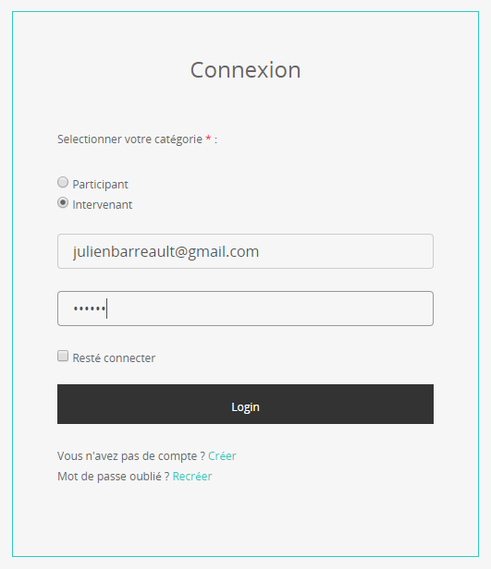

Le format de login utilisé est le mail de l’utilisateur et le mot de passe est définit lors de l’inscription.

### 4.1.2 Page de login d’un participant à un congrès

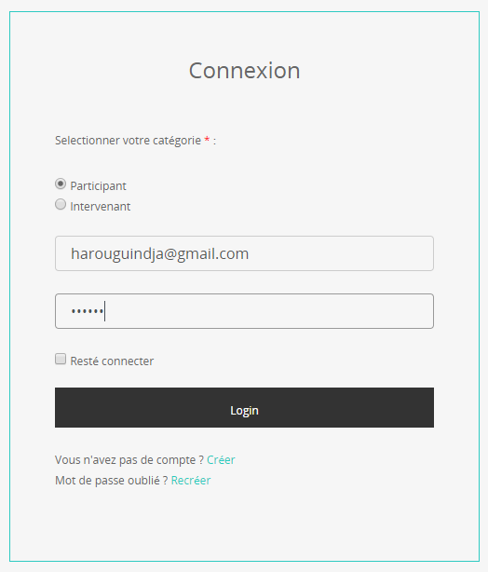

Le format de login utilisé est le mail de l’utilisateur, le mot de passe est définit lors de l’inscription.

### 4.1.3 Récupération de mot de passe

L’utilisateur peut à tout moment redemander un mot de passe à l’aide de son identifiant.

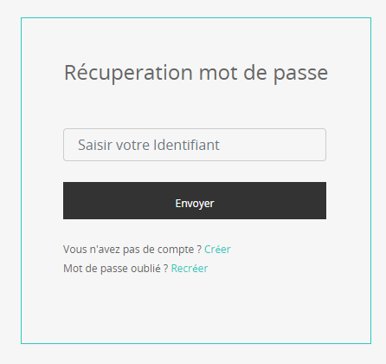

Un mail lui sera envoyé pour réinitialiser son mot de passe sans intervention d’Atoutcom.

## 4.2 Création d’un nouveau participant

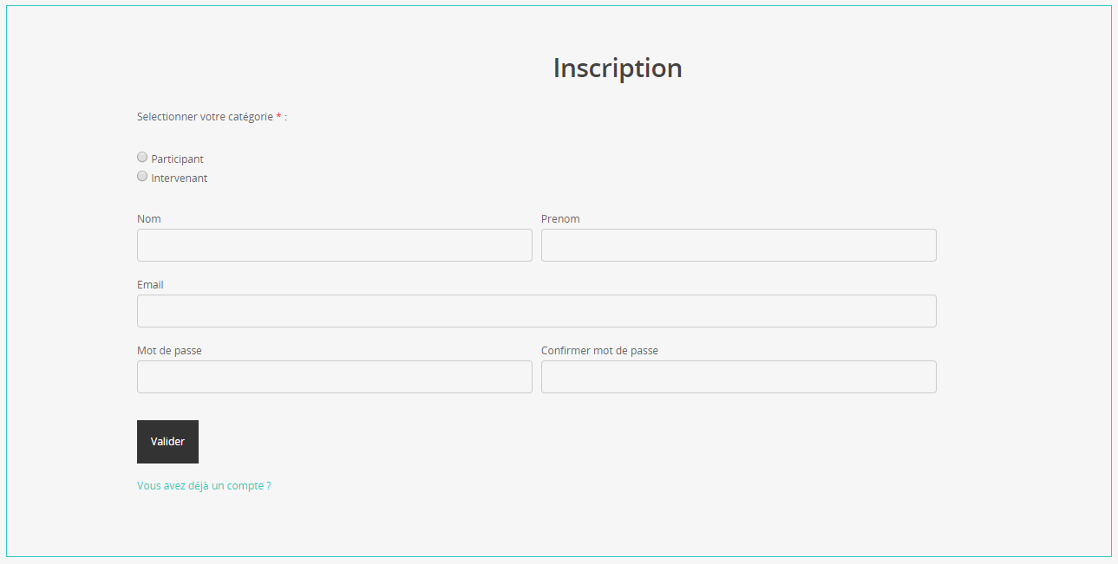

L’inscription a pour but de récupérer les informations de « base » d’un utilisateur pour une prise de contact par l’équipe Atoutcom.

## 4.3 Synthèse des informations clientes

<http://www.atoutcom.preprod.eybios.fr/portail/>

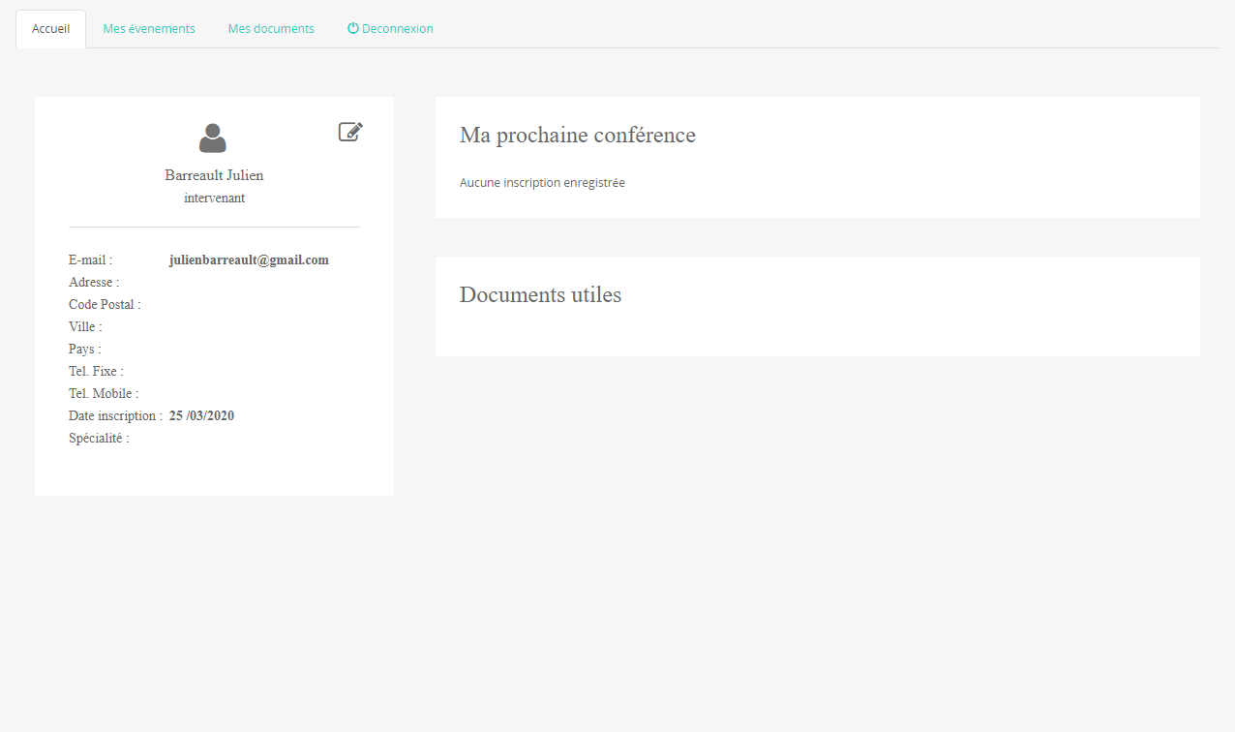

Une fois connecté sur la plateforme et inscrit, le client peut voir une liste des informations qu’il a déjà renseignées ainsi que celle qu’il peut compléter.

Ces informations seront automatiquement renseignées lors de ces futures inscriptions à des congres.

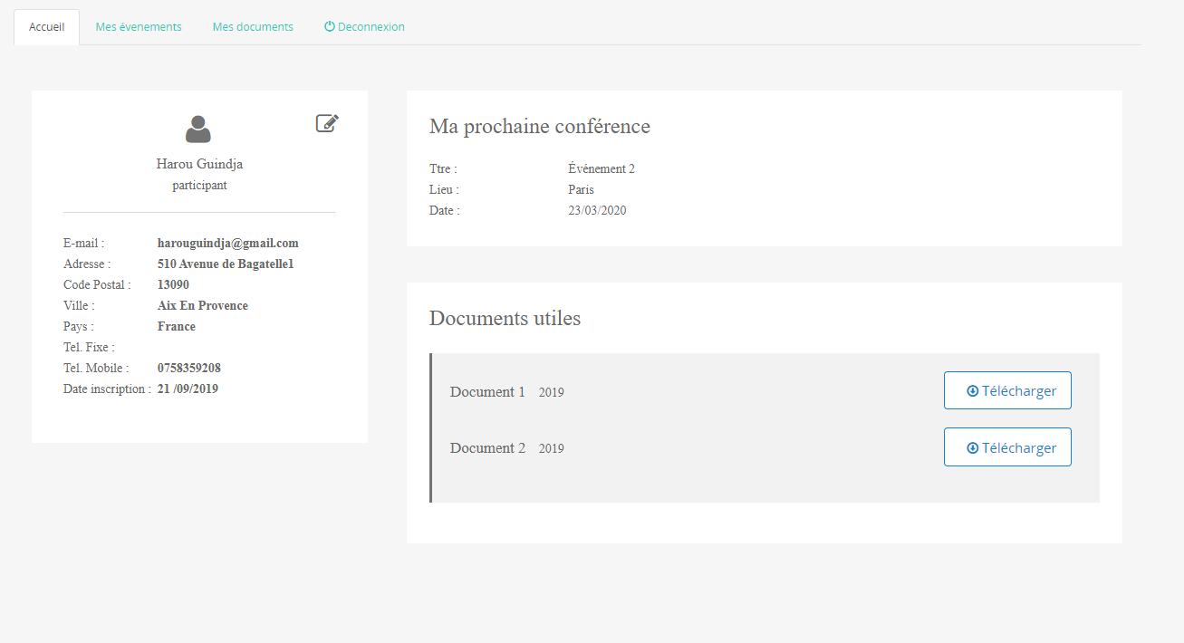

Via cette interface, le client peut télécharger le template des documents à fournir pour la bonne prise en compte de son inscription par les équipes Atoutcom.

La date de prochaine conférence est calculée à l’aide de la date du jour et de la date du début du congrès.

Une fois la date dépassée, si le participant est inscrit à un autre congrès, l’espace prochaine conférence se met à jour.

## 4.4 Transmission et réception de documents

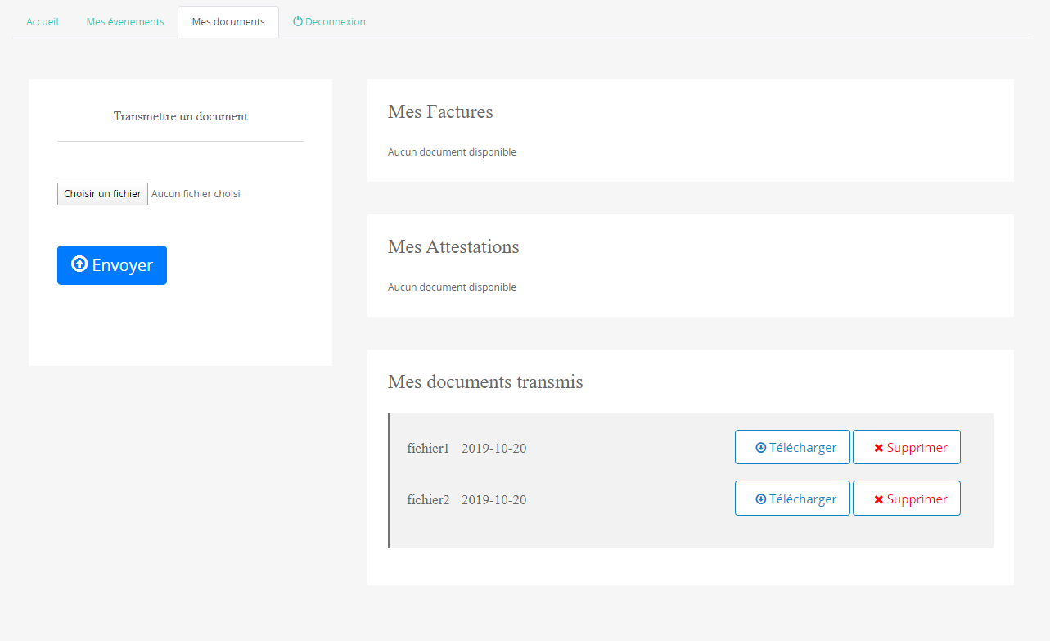

A l’aide de cette interface, l’utilisateur peut déposer des documents à l’attention d’Atoutcom, peut télécharger ces attestions de présences et sa facture.

## 4.5 Liste des congres du participant

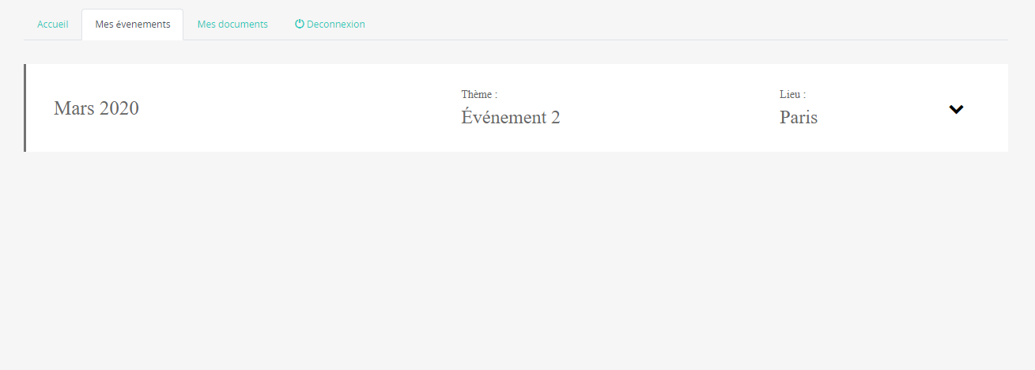

Dans l’onglet Evènement du profil participant, la liste des congrès auxquels il s’est inscrit apparait.

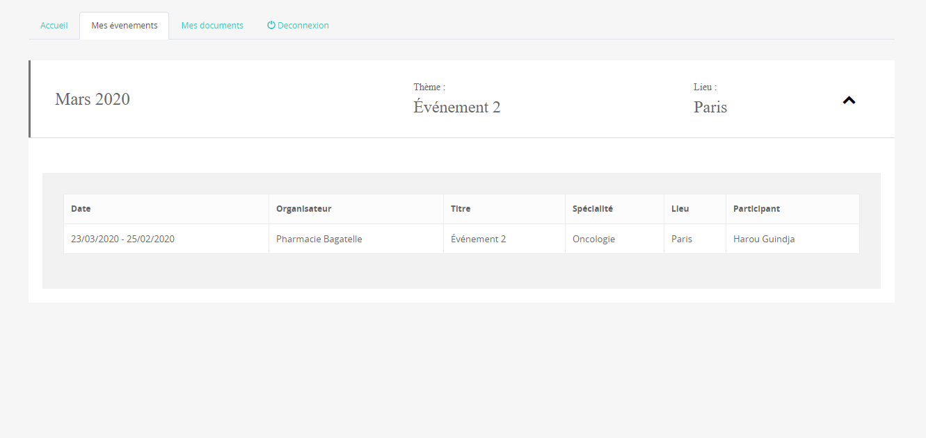

Sur un clic sur la ligne, il est possible d’afficher les informations détaillées du congrès.

**5.0 DESCRIPTION DE LA VUE ADMINISTRATION**

# DESCRIPTION DE LA VUE ADMINISTRATION

## 5.1 Facturier

### 5.1.1 Facturier global

<http://www.atoutcom.preprod.eybios.fr/wp-admin/admin.php?page=mvc_events-facture_globale>

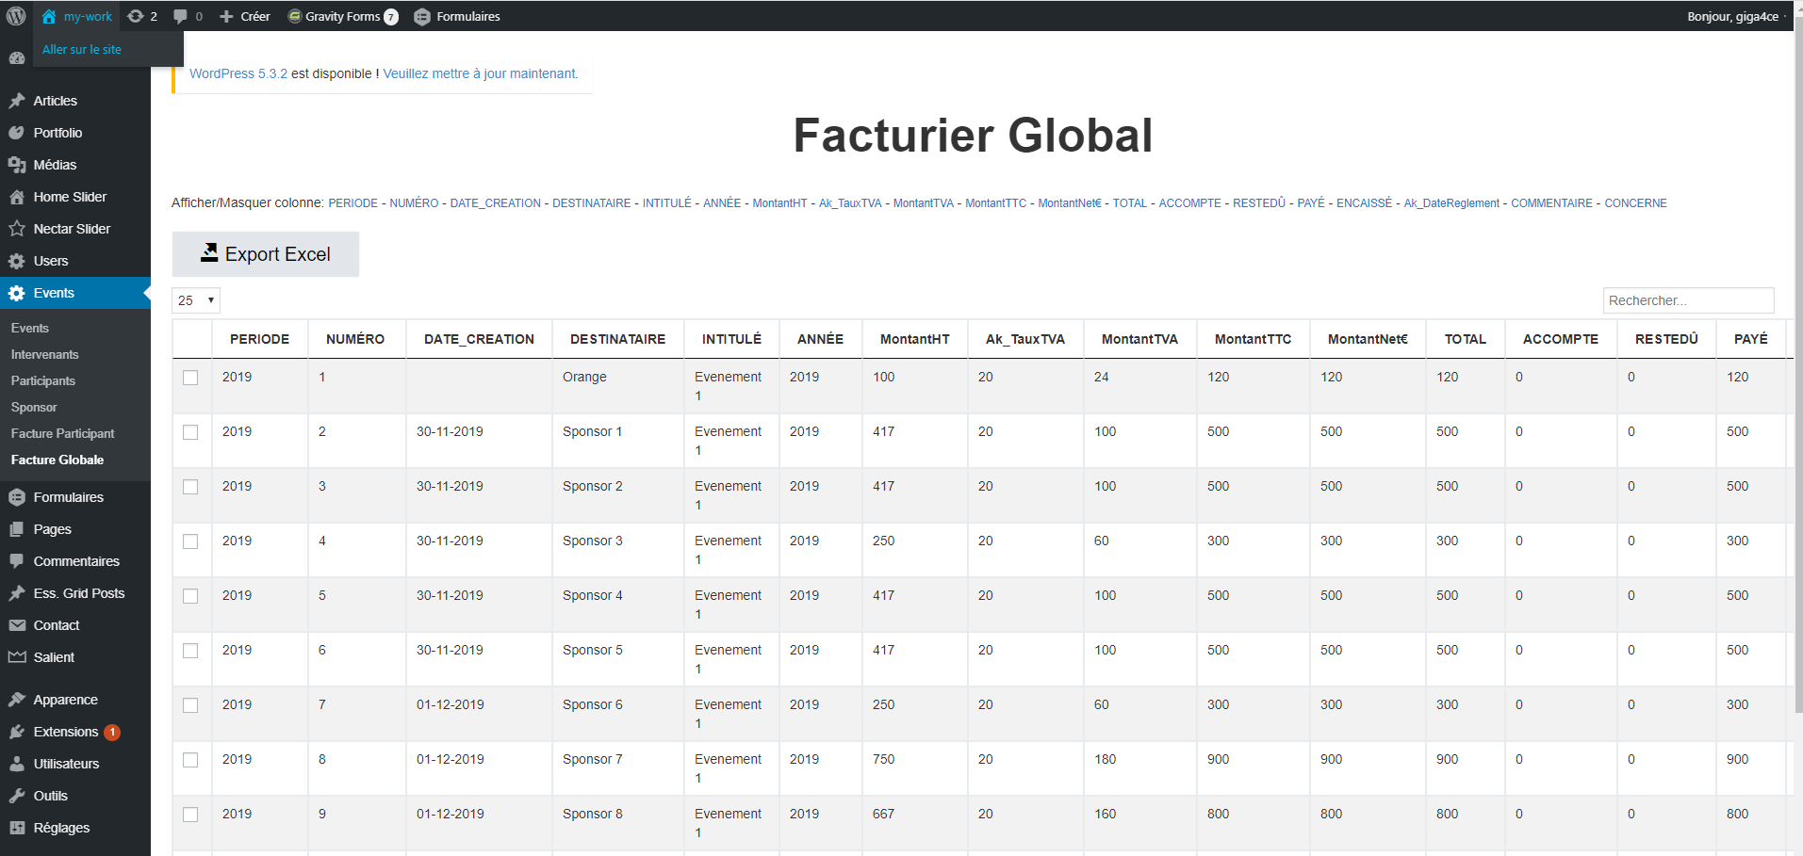

Le facturier global recoupe tous les participants, sponsors ou intervenants de tous les sous sites.

### 5.1.1 Facturier des participants

<http://www.atoutcom.preprod.eybios.fr/wp-admin/admin.php?page=mvc_events-facture_participant>

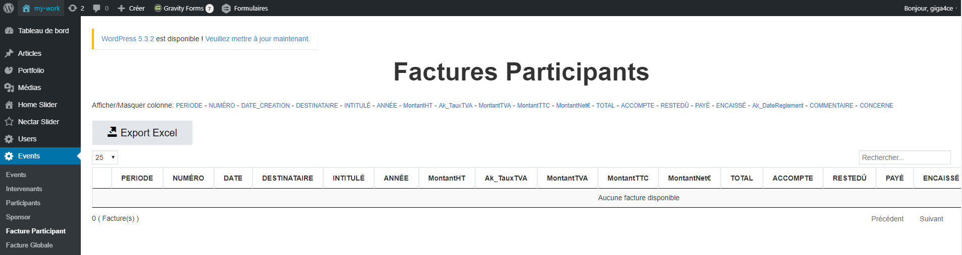

Le facturier participant recoupe tous les participants de tous les sous sites.

## 5.2 Gestion intervenant

<http://www.atoutcom.preprod.eybios.fr/wp-admin/admin.php?page=mvc_events-intervenants>

### 5.2.1 Accueil du module intervenant

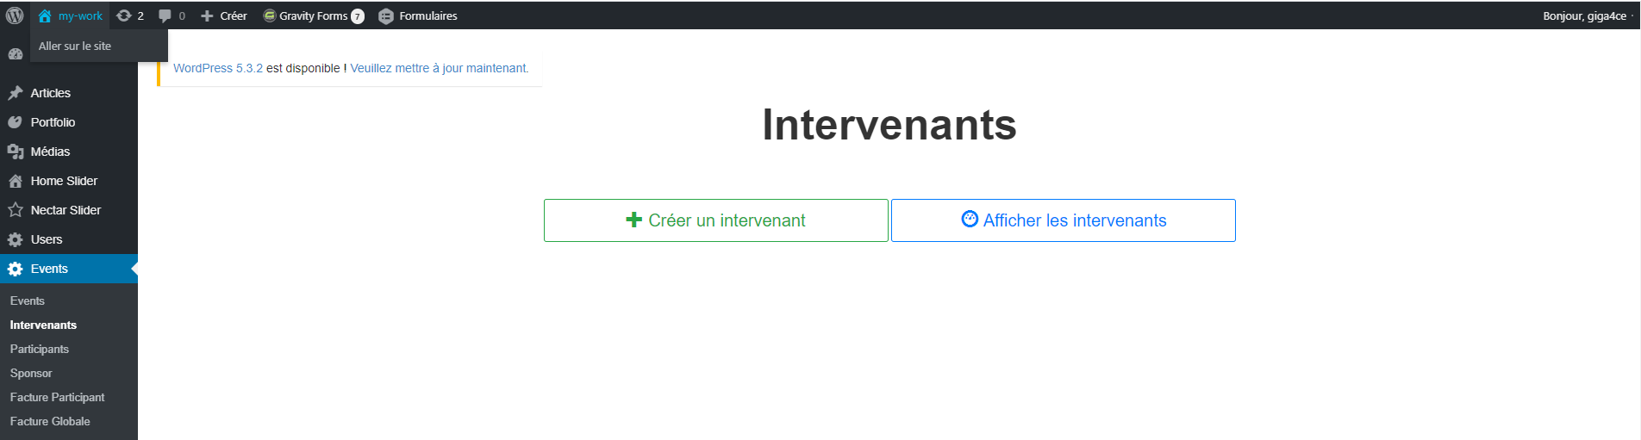

### 5.2.2 Liste des intervenants

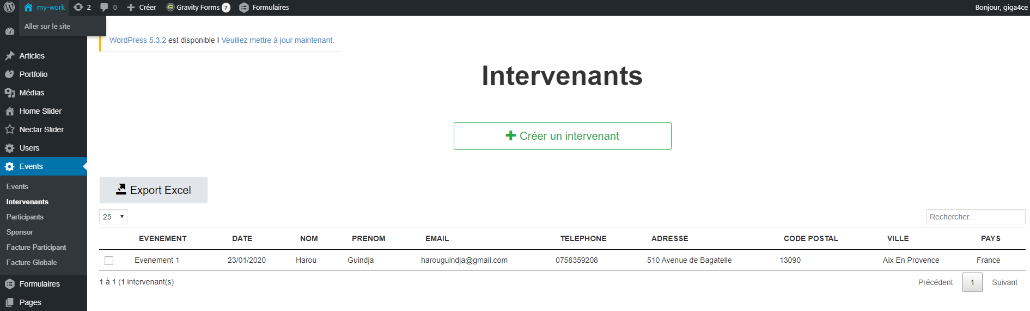

### 5.2.3 Création d’un nouvel intervenant

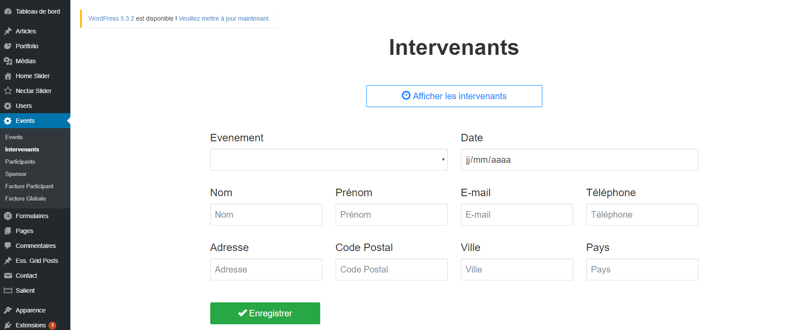

## 5.3 Gestion sponsor

<http://www.atoutcom.preprod.eybios.fr/wp-admin/admin.php?page=mvc_events-sponsor>

### 5.2.1 Accueil du module sponsor

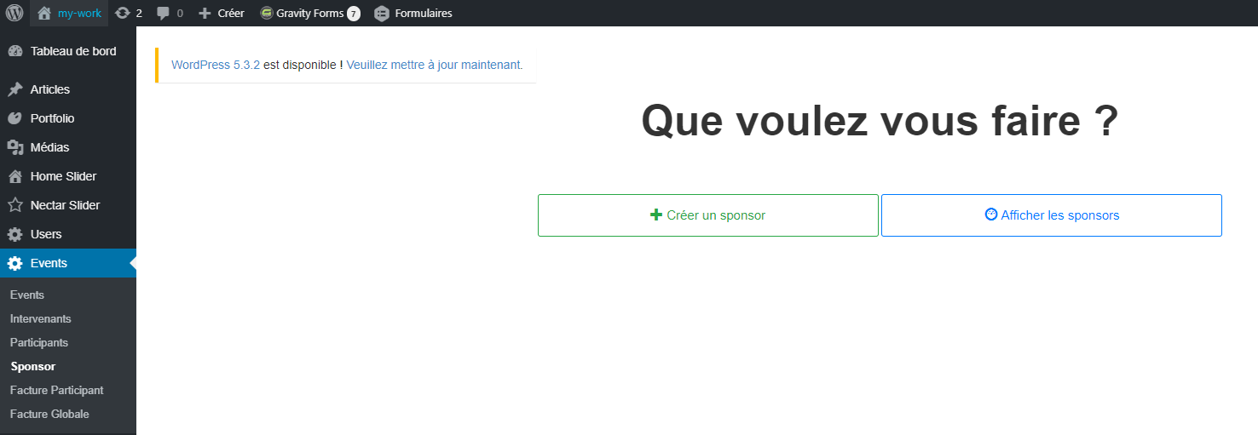

### 5.2.2 Liste des sponsors

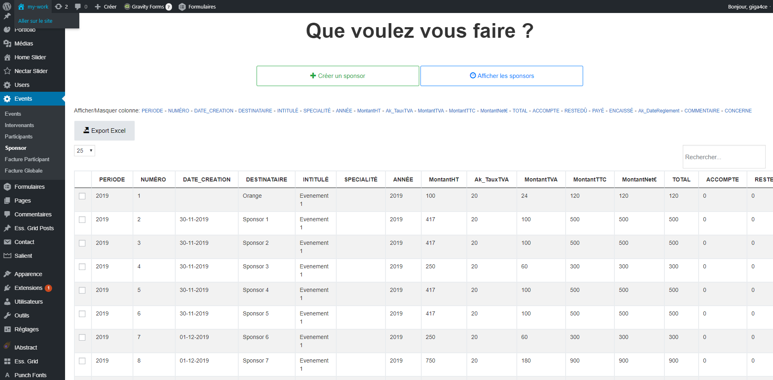

### 5.2.3 Création d’un nouvel sponsor

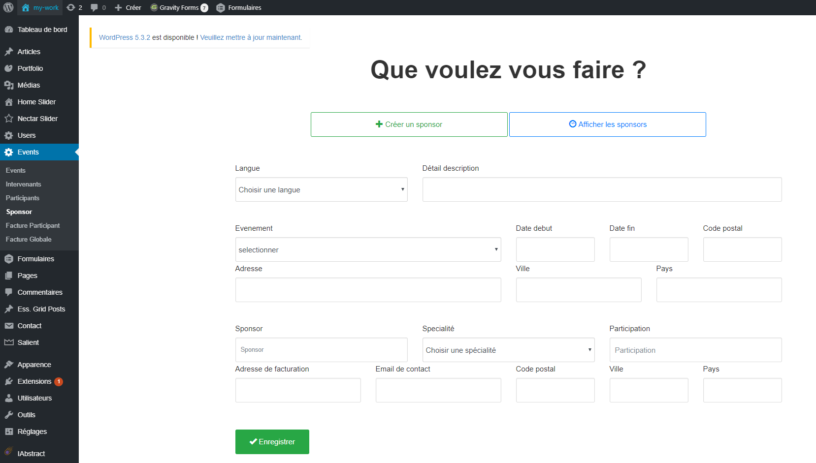

Afin de voir un congrès dans la liste, il faut qu’au moins un participant se soit inscrit à celui-ci.

## 5.4 Liste des participants

<http://www.atoutcom.preprod.eybios.fr/wp-admin/admin.php?page=mvc_events-participants>

### 5.4.1 Vue minimale

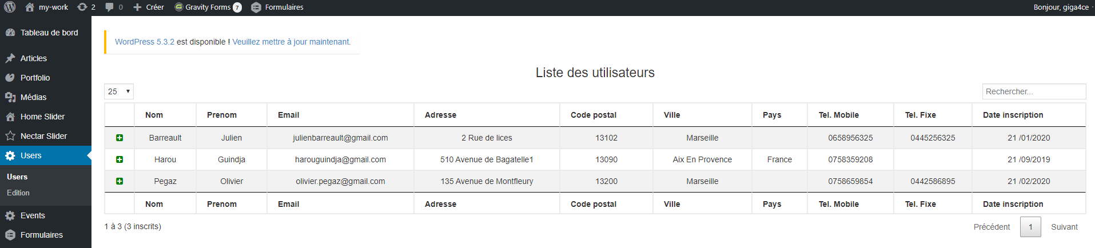

### 5.4.2 Vue dépliée

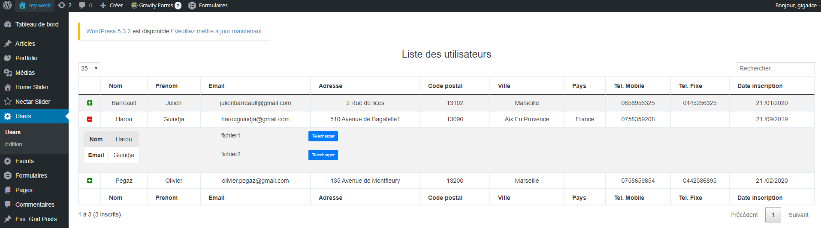

Dans cette partie, nous pouvons faire varier le statut du participant : en attente (par défaut), annulé ou encore validé.

Le champ montant reçu est utilisé dans le cas d’un bon de commande, cheque ou encore virement bancaire afin de spécifié le montant affiché sur la facture.

## 5.5 Liste des congres

<http://www.atoutcom.preprod.eybios.fr/wp-admin/admin.php?page=mvc_events>

### 5.5.1 Vue minimale

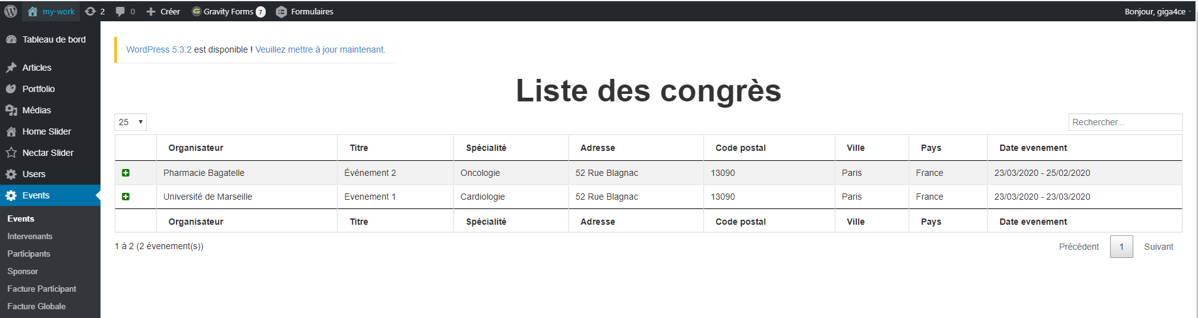

Afin que le congrès soit visible, il faut qu’un moins une inscription d’un participant soit effective.

### 5.5.2 Vue dépliée

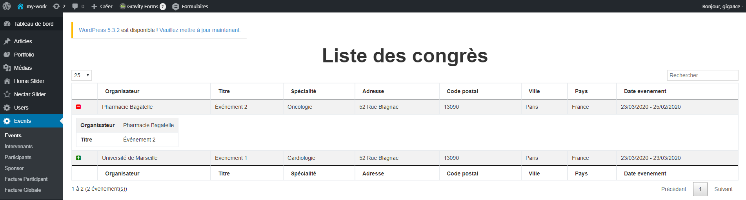

## 5.6 Liste des utilisateurs

<http://www.atoutcom.preprod.eybios.fr/wp-admin/admin.php?page=mvc_users>

### 5.6.1 Vue minimale



### 5.6.2 Vue dépliée



## 6.1 Definition du template des formulaires

Exemple : <http://www.atoutcom.preprod.eybios.fr/gedo/wp-admin/admin.php?page=gf_edit_forms&id=1>

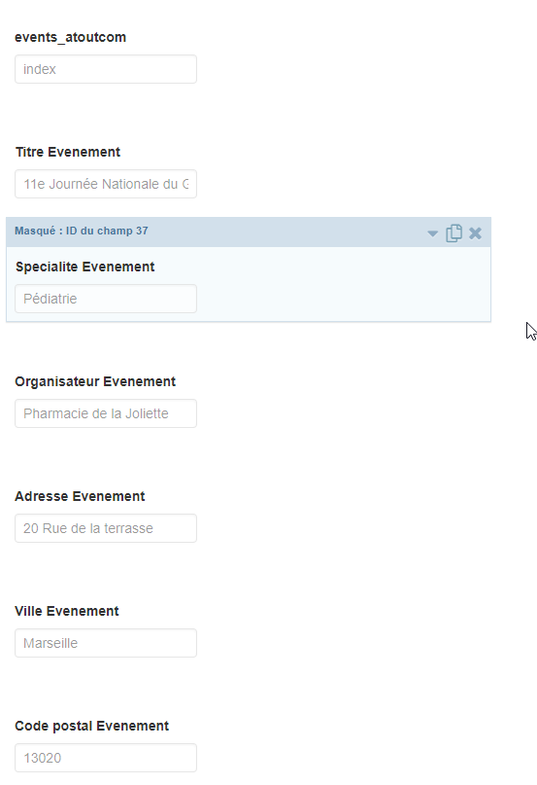

Le champ « events_atoutcom » : n’importe quelle valeur sauf « vide »

Ce champ permet de remonter le formulaire comme « actif » dans les plugins.

Les champs « XXXX_evenements » sont les informations qui remontent dans l’onglet « liste des congrès », il n’est pas nécessaire de les renseigner mais ils sont utiles

Les champs « XXXX » sont les informations qui remontent dans l’onglet « liste des participants »

Les algorithmes se basent sur les labels ‘pour le moment’ en français.

Il est fortement conseillé d’utiliser le même formulaire pour chaque nouveau congrès afin de ne pas perdre la liste exhaustive des paramètres à renseigner.

A date du 02 février, le développement en anglais est en cours.